《 穿越俗性，复苏神识》

  标签：第一空性法       2015-05-21 作者：依果

水天(656127819)

赞美 俗灵会被观念封印，时间封印，纠结痛苦由此产生。  
封印中的体验会由神性体验堕落为分裂的体验 欢喜或悲哀。   
二者相因相生。  
水天(656127819)   
什么叫俗人，就是被世俗的观念所转。纠结于戏剧而不自知。  
什么是世俗观念，偏执一边，喜爱一面，排斥另一面。要好不要坏，要美不要丑，要乐不要苦，要生不要死。。。  
水天(656127819)  
想要好 就会轮回到坏，排斥坏，就会轮回到好。轮回戏剧被分裂的观念所驱动。  
世俗就是分裂的代名词  
水天(656127819)   
从神性的角度看就是病毒感染者。非正常的生命存在。  
赞美一切，超越二元对立，神性复苏。  
依果(605002560)   
穿越俗性，复苏神识  
IMG_256   
水天(656127819)  
果师导引，有了生命正见，才有穿越的可能。  
  
依果(605002560)   
对。  
水天(656127819)  
每次看果师的对话，都能感受到果师全频的视角，领人提升的震动频率  
我总在想，为什么果师能看到的问题，我们为什么看不清楚，或表达不清楚，这就是生命振动频率不同的原因吧  
水天(656127819)  
所以在正见加持下，通过实修提升自己的生命频率是关键。  
依果(605002560)

赞美泥菩萨（走在路上的真菩萨，授记）的实修  
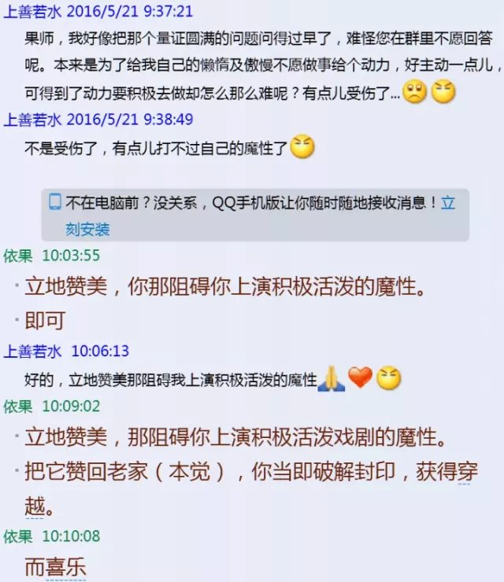

依果(605002560)  


还在向外求解脱。  
道场不接收不懂“自我醒悟”的存在入场。  
这是最低的门槛频率（200以上）  
依果(605002560)   
现在，中转群里的存在频率都很高，200以上。  
远高于群的门槛设定（200以下）。  
  
依果(605002560)  
道场是速道观察者（包括授记的正见持有者，俗称世间泥菩萨）的家园；  
不是体验者的家园。  
体验者，在道场之外的自然速率（3亿亿地球年）自然外道的轮回场中存在，即可，那里是另一番法界道场气象。